**《数据库系统实验》**

**实验报告**

|  |  |
| --- | --- |
| 题目 | 实验6 |
| 姓名 | 宋渝杰 |
| 学号 | 18340146 |
| 班级 | 计科六班 |

**一、实验环境：**

win10+MySQL 8.0+VS2019

**二、实验内容与完成情况：**

**第100页“实验内容与要求”第1、2题：**

先创建数据库，代码如下：

create database jxgl;

**题目1：**模拟create_student_table() 实现创建Course表。即实现create_course_table()子程序的功能

**代码：**

void create_course_table() {

if (mysql_query(&mysql, "create table course(cno varchar(4), cname varchar(10), cpno varchar(4), ccredit int);")) { // 先尝试创建，如果已存在：

printf("The course table already exists. Do you want to delete it? (y--yes,n--no):\n");

char c = getch(); // 选择是否删除原表

while (c != 'y' && c != 'n') c = getch();

printf("%c\n", c);

if (c == 'y') { // 删除

if (!mysql_query(&mysql, "drop table course")) printf("Delete successfully!\n");

else printf("Delete ERROR!\n");

}

else return ; // 不删除，同时结束创建过程

if (mysql_query(&mysql, "create table course(cno varchar(4), cname varchar(10), cpno varchar(4), ccredit int);") == 0) // 删除后再次尝试添加

printf("Create table successfully!\n");

else printf("Create ERROR!\n");

}

else printf("Create table successfully!\n"); // 如果不存在原表且字节成功添加，则输出成功

}

**题目2：**模拟insert_rows_into_student_table()实现对Course表的记录添加。即实现insert_rows_into_course_table()子程序的功能

**代码：**

void insert_rows_into_course_table() { // course表插入数据

char cno[10], cname[12], cpno[10], all[100];

int ccredit;

printf("Enter cno:\n");

scanf("%s",cno); // 输入cno

printf("Enter cname:\n");

scanf("%s",cname); // 输入cname

printf("Enter cpno:\n");

scanf("%s",cpno); // 输入cpno

printf("Enter ccredit:\n");

scanf("%d",&ccredit); // 输入ccredit

sprintf(all, "insert into course values(\"%s\",\"%s\",\"%s\",%d);", cno, cname, cpno, ccredit);

if (mysql_query(&mysql, all) == 0) // insert

printf("Insert successfully!\n");

else printf("Insert ERROR!\n");

}

**结果：**先编写main函数代码如下：

int main() {

char c;

mysql_init(&mysql);

if (mysql_real_connect(&mysql, "localhost", "root", "123456", "jxgl", 3306, NULL, 0) == NULL) // 连接mysql

printf("%s\n", mysql_error(&mysql));

do {

printf("Enter 1 to create table Course\nEnter 2 to insert data into table Course\nEnter q to exit\n>>> "); // 输出菜单

c = getch();

while (c != '1' && c != '2' && c != 'q') c = getch();

printf("%c\n",c);

if (c == '1') create_course_table(); // 创建course表

else if (c == '2') insert_rows_into_course_table(); // 往course表添加数据

} while (c != 'q'); // 退出程序

mysql_close(&mysql);

return 0;

}

**测试建表：**运行程序后输入1，初始数据库不存在表，然后创建表成功，输出Create table successfully并再次输出菜单，准备进行下一次操作

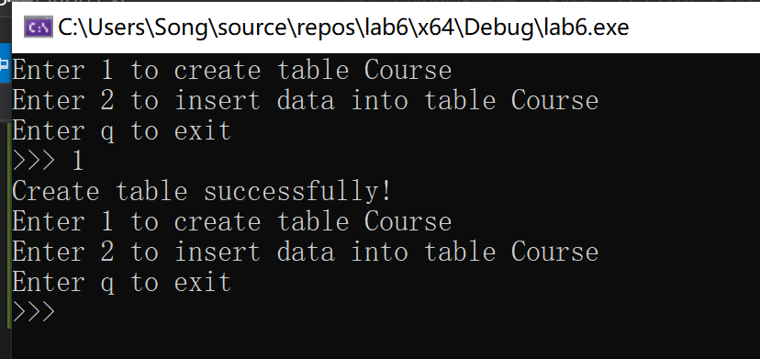

再次打开程序并输入1，提示表已存在，输出提示信息询问是否删除表并重新创建，输入y删除表并重新创建，程序输出提示信息表示成功删除表并重新创建，再输出菜单，准备进行下一次操作

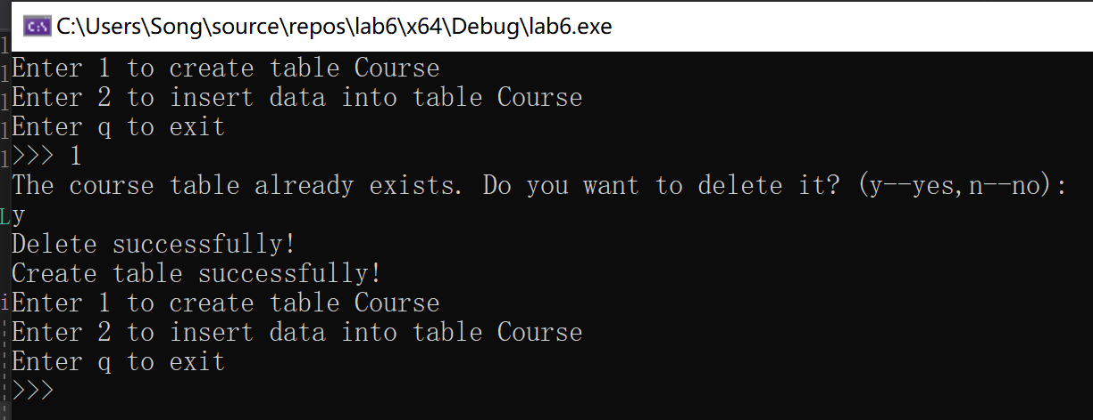

**测试插入数据：**再次打开程序并输入2，根据提示输入相应信息，最后程序提示插入成功，查看mysql也可发现成功插入数据：

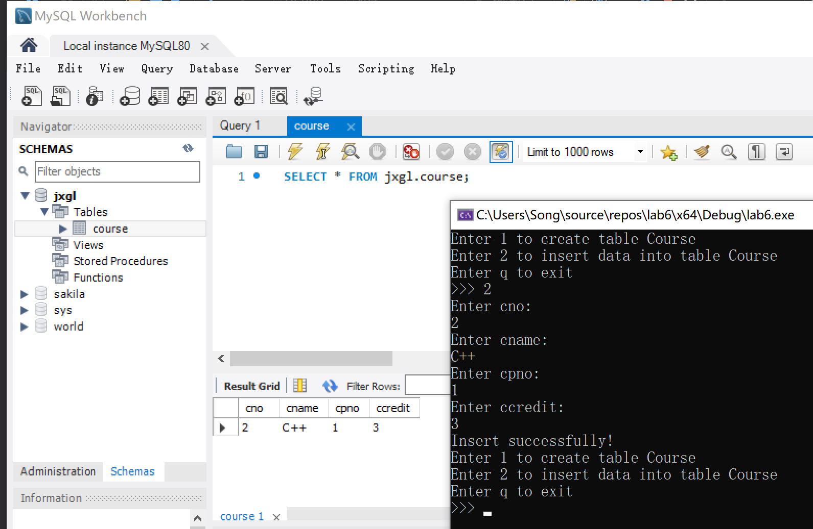

**三、实验心得：**

本次实验难度不大，最大的工作量主要在VS配置环境处，由于实验教材过于古老，因此VS2019链接MYSQL8.0的主要操作流程需要在百度自行查找，而教程的残次不齐、对各种问题没有完全说明解决方式给我带来了不少的搜索麻烦，我总共遇到了“缺少某某.dll文件”、“缺少vcruntime文件”、“无法识别的外部符号”等等问题，而当最终配置好环境后，编写代码部分只需照葫芦画瓢即可。

**四、实验源码：**

#include <stdio.h>

#include <conio.h>

#include <stdlib.h>

#include <winsock.h>

#include "mysql.h"

MYSQL mysql;

void create_course_table() { // 创建course表

if (mysql_query(&mysql, "create table course(cno varchar(4), cname varchar(10), cpno varchar(4), ccredit int);")) { // 先尝试创建，如果已存在：

printf("The course table already exists. Do you want to delete it? (y--yes,n--no):\n");

char c = getch(); // 选择是否删除原表

while (c != 'y' && c != 'n') c = getch();

printf("%c\n", c);

if (c == 'y') { // 删除

if (!mysql_query(&mysql, "drop table course")) printf("Delete successfully!\n");

else printf("Delete ERROR!\n");

}

else return ; // 不删除，同时结束创建过程

if (mysql_query(&mysql, "create table course(cno varchar(4), cname varchar(10), cpno varchar(4), ccredit int);") == 0) // 删除后再次尝试添加

printf("Create table successfully!\n");

else printf("Create ERROR!\n");

}

else printf("Create table successfully!\n"); // 如果不存在原表且字节成功添加，则输出成功

}

void insert_rows_into_course_table() { // course表插入数据

char cno[10], cname[12], cpno[10], all[100];

int ccredit;

printf("Enter cno:\n");

scanf("%s",cno); // 输入cno

printf("Enter cname:\n");

scanf("%s",cname); // 输入cname

printf("Enter cpno:\n");

scanf("%s",cpno); // 输入cpno

printf("Enter ccredit:\n");

scanf("%d",&ccredit); // 输入ccredit

sprintf(all, "insert into course values(\"%s\",\"%s\",\"%s\",%d);", cno, cname, cpno, ccredit);

if (mysql_query(&mysql, all) == 0) // insert

printf("Insert successfully!\n");

else printf("Insert ERROR!\n");

}

int main() {

char c;

mysql_init(&mysql);

if (mysql_real_connect(&mysql, "localhost", "root", "123456", "jxgl", 3306, NULL, 0) == NULL) // 连接mysql

printf("%s\n", mysql_error(&mysql));

do {

printf("Enter 1 to create table Course\nEnter 2 to insert data into table Course\nEnter q to exit\n>>> "); // 输出菜单

c = getch();

while (c != '1' && c != '2' && c != 'q') c = getch();

printf("%c\n",c);

if (c == '1') create_course_table(); // 创建course表

else if (c == '2') insert_rows_into_course_table(); // 往course表添加数据

} while (c != 'q'); // 退出程序

mysql_close(&mysql);

return 0;

}